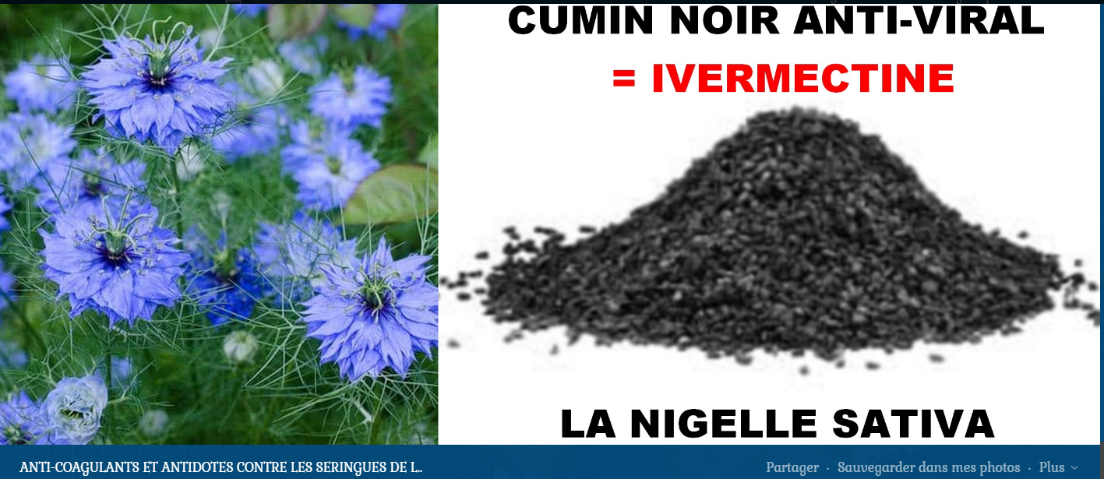
ANTIDOTE
LE CUMIN NOIR EST L'ALTERNATIVE DE L'IVERMECTINE INTERDITE PAR LES ASSASSINS DES ÉTATS PSYCHOPATHES.
LA PLANTE QUI DONNE LES GRAINES DE CUMIN NOIR S'APPELLE LA NIGELLE.
UN ANTI-VIRAL EFFICACE DEPUIS DES SIÈCLES.
LA MOLÉCULE ACTIVE de Nigella Sativa est la Thymoquinone .
Cette molécule naturelle est bien plus puissance que l'ivermectine artificielle fabriquée par les terriens.
FINALEMENT C'EST L'IVERMECTINE QUI EST L'ALTERNATIVE DU CUMIN NOIR.
la thymoquinone peut se lier au virus SARS-CoV-2 et l’inhiber.
La thymoquinone est anti-inflammatoires, anti-oxydantes, antitumorales et antimicrobiennes.
Fait intéressant, la thymoquinone et l’extrait de Nigella sativa se sont révélés efficaces contre le virus de la grippe aviaire H9N2.
Le traitement des cellules avec de l’extrait de Nigella sativa avant l’infection par le coronavirus diminue la réplication du virus.
https://vk.com/album480192652_281547203 https://vk.com/album480192652_28154720
ANTI-COAGULANTS ET ANTIDOTES CONTRE LES SERINGUES DE LA MORT !
ATTENTION ! ATTENTION !
UN PEU D'ANTI-COAGULANT PEUT VOUS SAUVER LA VIE CONTRE LES CAILLEAUX DE SANG DU CRIME MONDIAL DANS LES SERINGUES DE LA MORT...
TROP D'ANTICOAGULANTS DANS VOTRE SANG ET VOTRE CORPS PEUT SUPPRIMER VOS VIES...
UN SANG TROP FLUIDE PEUT VOUS TUER AVEC DES HÉMORRAGIES INTERNES...
MESUREZ LES DOSES PHARMACEUTIQUES OU ALIMENTAIRES POUR NE PAS MOURIR..
33 photos|Commentaires de l'album

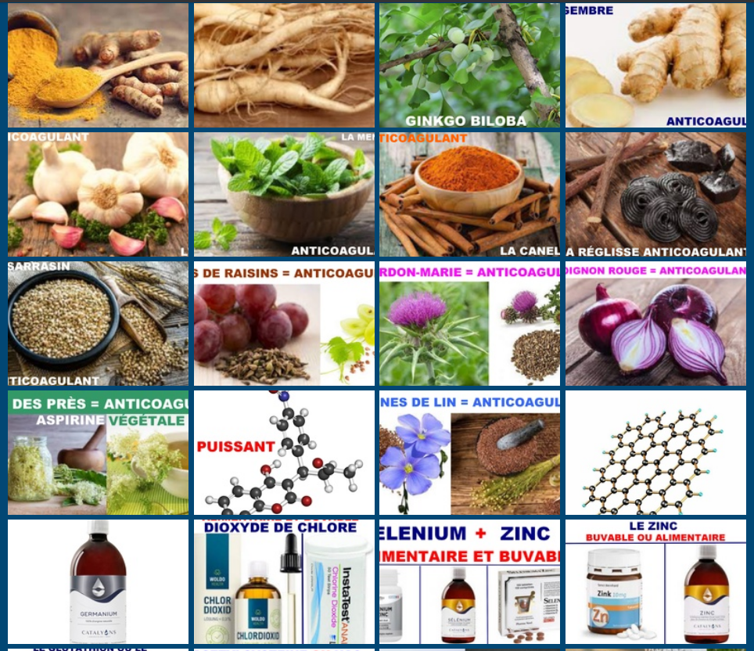
LE CURCUMA LE GINSENG Le Ginnkgo Biloba Le gingembre
L'Ail La Menthe La Canelle La réglisse anticoagulant
Le sarrasin Les pépins de raisins Le chardon-marie L'oignon rouge
La reine des près Anti-vitamine K Graines de lin
anticoagulant végétal puissant anticoagulant
aspirine végétale
Germanium Chlorine dioxide Sélénium + Zinc Zinc
alimentaire et buvable

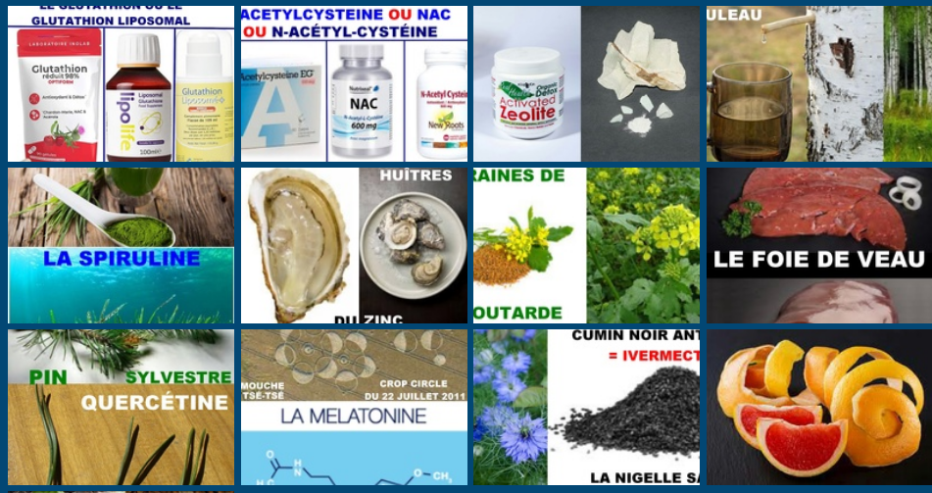
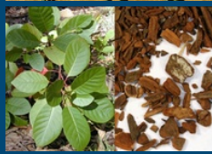
Glutathion NAC Activated Zeolite sève de bouleau
Glutathion liposomal

La spiruline Les huïtres Graines de motarde Du zinc dans le foie
contiennent du zinc de veau 12,9mg/100g

LA QUERCÉTINE La mélatonine Le cumin noir antuu-viral La peau de
molécule antioxydante hormone du sommeil = ivermectine pamplemousse
puissant antioxydant produite par le cerveau la nigelle sativa
booste le système i
mmunitaire.
propriétés anti-inflammatoires
et antihistaminiques.

Écorce de quinine
rouge vendu en vrac
à faire en tisane
très amer
ajoutez du miel (d'acacia
IG faible)

Chère lectrice, cher lecteur,
Qui n’a jamais appuyé sur son tuyau d'arrosage pour créer un jet plus puissant ?
La sortie d’eau est rétrécie mais la quantité d’eau à évacuer reste la même. La pression augmente.
Ce n’est plus un mince filet qui sort mais un jet puissant.
C’est exactement ce qui peut se passer dans vos artères lorsqu’elles sont encrassées.
Si vous n’y faites pas attention, les dépôts de calcaire, de sucre et de cholestérol peuvent faire rétrécir le diamètre de vos artères.
Mais la même quantité de sang doit circuler. La pression augmente et à la longue, elle peut abîmer vos artères.
C’est un cercle vicieux qui s’installe.
La pression abîme vos artères. Elles sont moins lisses. Plus de dépôts peuvent s’y accumuler. Ce qui augmente encore la pression.
Et la formation de dépôts est un facteur important de risques cardiovasculaires.
Heureusement, il existe des solutions millénaires pour prendre soin de vos artères. En particulier 5 trésors nutritionnels ou issus de la nature. Je vous présente ces solutions dans un instant.
Le problème dont je vous parle aujourd’hui est donc la circulation du sang et l’état de votre réseau vasculaire.
Je vais vous montrer des moyens simples et d’origine naturelle pour préserver des artères saines et propres afin de repousser les principaux facteurs de risques cardiovasculaires.
Le problème des AVC, c’est qu’il y a très peu de signes avant-coureurs.
La plupart du temps, les victimes comprennent trop tard qu’il y a un problème. Souvent le jour où elles se retrouvent aux urgences.

Comment savoir si vos artères ont des risques de se boucher ?
Sur internet, quelques articles vous expliquent que les AVC sont dues à une mauvaise circulation sanguine.
Ils vous disent que vous avez une mauvaise circulation si vous avez :
- les mains froides [1]
- des problèmes de vision [2]
- une baisse d’énergie [3]
- ou des maux de tête [4]
On peut même ajouter les jambes lourdes [5], la perte de cheveux [6] ou pour les hommes les fameuses “pannes” [7].
Si vous avez plus de 60 ans, il y a de fortes chances pour que vous cochiez plusieurs de ces cases.
Ces problèmes de santé touchent presque tous les séniors.
Ce n’est pas pour rien que les maladies cardiovasculaires sont la première cause de décès en France [8].
En maintenant une bonne circulation sanguine, vous pouvez éloigner ces risques [9].

AVC : La technique simple pour savoir quels sont vos risques
Le meilleur indice est de regarder votre hérédité.
Posez-vous ces trois questions sur votre famille (au sens large : cousins, oncles, tantes comprises) :
- Avez-vous connaissance d’AVC ?
- Avez-vous connaissance de problèmes de cholestérol ?
- Avez-vous connaissance d’hypertension artérielle ?
Si oui, alors lisez attentivement ce qui suit.

Pourquoi vos artères peuvent se boucher ?
Ces trois problèmes sont liés. Vos vaisseaux sanguins (veines et artères) sont comme des tuyaux qui transportent le sang du cœur à vos organes.
Les dépôts de sucre, de calcium et de (mauvais) cholestérol amènent 2 problèmes.
Le premier c’est au niveau de la pression artérielle.
Les dépôts obligent votre sang à passer dans un trou plus petit.
La pression augmente.
Lorsqu’elle est trop forte, la pression décape la première couche des vaisseaux sanguins : l’endothélium.
Cette couche est très précieuse parce qu’elle permet au sang de glisser sans coaguler. Lorsqu’elle se désagrège, des caillots sanguins apparaissent plus facilement et augmentent les risques de thromboses.
C’est un cercle vicieux qui s’installe.
Le second problème des dépôts sur la surface des vaisseaux sanguins, c’est l’acheminement des nutriments.
Le rôle du sang est de distribuer à vos organes les nutriments de votre alimentation. Mais plus le sang a d'obstacles sur son chemin, plus il va avoir des difficultés à circuler et potentiellement perdre des éléments en route.
L’acheminement des nutriments est donc plus long et de moins bonne qualité.
Ces dépôts le long des artères altèrent la circulation sanguine ce qui peut amener les pertes de cheveux [10], les problèmes d’érection [11], de peaux sèches, de maux de tête [12]…C’est un cercle vicieux qui s’installe.
Contre la mauvaise circulation du sang, la médecine a plusieurs solutions (anticoagulants, bêtabloquants…).
Mais elles ont toutes un problème. Elles ne se concentrent que sur une partie du problème, sans prendre en compte la circulation sanguine dans son intégralité.

Les 3 principales réponses de la médecine moderne face aux problèmes de circulation du sang et leurs limites
Voici les 3 principales réponses de la médecine moderne aux problèmes de circulation du sang.

1. Le problème des anti-coagulants
Suite à un AVC, souvent la personne est placée sous anticoagulants.
Le principe est simple : si le malade a fait un AVC, c’est que ses vaisseaux sanguins se sont bouchés.
Pour qu’ils soient bouchés il faut :
- que le sang ait coagulé et créé des caillots
- qu’il y ait des dépôts à la surface des vaisseaux
Dans les deux cas, c’est un problème de coagulation du sang. Au lieu de circuler, il stagne et se regroupe.
Lors d’un AVC, il est donc urgent de réagir en fluidifiant le sang.
C’est le rôle d’un anticoagulant [13].
Le problème, c’est que la coagulation est à la base une bonne chose.
C’est le phénomène naturel pour arrêter les saignements.
Les personnes sous anticoagulants doivent être vigilantes à la moindre blessure.
Mais ce n’est que la partie visible de l’iceberg [14].
De nombreuses personnes sous anticoagulants meurent à cause d'hémorragies internes.
Leur corps, sous anticoagulant, n'arrive plus à stopper les saignements. Et comme ils sont à l’intérieur du corps, la victime ne peut pas s’en rendre compte.
Tous les jours, des personnes décèdent d’hémorragie interne. Souvent, les médecins se rendent compte trop tard du problème [15].
Les anticoagulants sont donc très précieux temporairement, lorsque vous frôlez l’AVC ou post AVC. Mais ils peuvent être dangereux sur le long terme.

2. Les bêtabloquants contre l’hypertension
Il existe plusieurs sortes de médicaments pour lutter contre l’hypertension.
Les plus connus et donc les plus prescrits sont les bêtabloquants. Je vais donc me concentrer sur eux.
L’hypertension artérielle c’est votre cœur qui bat plus vite.
Les vaisseaux sanguins sont soit trop contractés, soit ont des dépôts. Ce qui oblige le sang à passer dans un trou plus petit.
Le cœur se met à battre plus vite, la pression augmente.
Les bêtabloquants prennent le problème à l’envers. Ils ne règlent pas les causes de l’hypertension mais les conséquences.
Ils ne s’occupent ni de décontracter les vaisseaux, ni de les nettoyer. Au contraire, ils s’occupent de calmer votre cœur en réduisant la fréquence cardiaque [16].
Cette diminution du rythme provoque une baisse d’énergie qui fait que ce n’est pas uniquement votre cœur mais toute votre vie qui est ralentie [17]. Elle peut être couplée à des dépressions [18].
De plus, comme ils ne soignent pas, vous risquez l’accident cardiaque à tout moment si vous les arrêtez. Ils créent une dépendance [19].
Attention, je ne dis pas que c’est jamais bon. Quand il y a urgence c’est une bonne chose.
Si votre cœur bat trop fort pendant trop longtemps, il risque de lâcher. Sur le court terme, les bêtabloquants sont donc une bonne réponse.
Mais se contenter des bêtabloquants n’est pas suffisant. Il faut trouver la cause de cette hypertension.
En la réglant, c’est naturellement que votre cœur retrouvera un rythme normal.

3. Les stents coronaires pour déboucher une artère
C’est un des plus grands progrès techniques de la cardiologie.
C’est un petit ressort en métal de quelques millimètres de diamètre. Il est introduit dans une artère bouchée et la maintient ouverte.
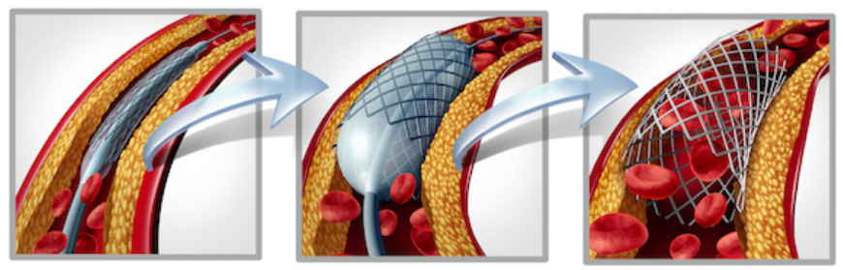

Comme vous le voyez sur l’image, l’opération se déroule en 3 étapes.
- Le chirurgien introduit le stent dans l’artère autour d’une sorte de ballon dégonflé
- Il gonfle le ballon, ce qui écarte le stent.
- Il retire le ballon. L’armature métallique empêche l’artère de se boucher au niveau du stent.
C’est une opération invasive et qui ne peut être menée que sur les grosses artères.
C’est très bien pour forcer un passage où des dépôts se sont créés.
Mais encore une fois, ce n’est pas une solution au problème.
Les stents ne règlent pas la cause du problème. Évidemment, lorsqu’une artère se bouche, il faut agir immédiatement.
Mais dans un second temps, il faut nettoyer les artères et empêcher les déchets de s’y accumuler.
Maintenir des artères débouchées est donc un enjeu vital.
Faciliter la circulation sanguine, gérer son taux de cholestérol ou maintenir une bonne pression sanguine sont des clés pour entretenir des artères propres et saines sur le long terme.
La bonne nouvelle c’est que des solutions long terme et 100% d’origine naturelle existent.

Solutions d’origine naturelle et sophistiquée pour entretenir vos artères
Vos ancêtres les connaissaient depuis longtemps. Ils avaient des solutions pour supprimer les dépôts et fortifier vos artères.
Je vais vous présenter, à ma connaissance, les meilleures solutions d’origine naturelle et de pointe pour conserver une bonne circulation sanguine, entretenir son réseau vasculaire et ainsi :
- réduire les facteurs de risques cardiovasculaires
- maintenir une pression artérielle normale
- maintenir un taux de cholestérol normal
La solution la plus reconnue et la plus efficace à ma connaissance, vient d’un des arbres les plus répandus autour de la méditerranée.

L’arbre d’Athéna pour soutenir une tension artérielle normale
Depuis la mythologie grecque, on le reconnaît pour ses vertus.
La légende dit qu’un jour la déesse Athéna a gratté le sol de sa lance. Ce qui aurait fait naître de la terre un arbre immortel capable de nourrir et soigner les hommes : l’olivier [20].
En remerciement, les grecs auraient appelé leur ville du nom de la déesse : Athènes.
Et en effet, l'olivier répond aux 3 promesses d’Athéna. C’est un arbre capable de vivre plusieurs siècles.
On utilise son bois pour des meubles, son huile d’olive pour se nourrir.
Mais là où l’olivier est le plus précieux, c’est sur la santé.
Son huile est riche en oleuropéine, en vitamine A, en vitamine E et en acides gras. Ce qui la rend bonne pour le cœur [21].
Ses feuilles sont concentrées en polyphénols. Ce qui les rend bonnes pour le cœur car elles agissent sur la circulation sanguine et la pression artérielle.

Des scientifiques prouvent que l’olivier fait baisser les facteurs de risques cardiaques
Des chercheurs espagnols ont donné à 30 personnes ayant une pression artérielle élevée, 200 mg d’extrait d’olivier par jour [22].
Après 8 semaines de supplémentation, ils ont pu observer ces résultats :
- une baisse de la pression sanguine
- une diminution du taux de sucre dans le sang
Les chercheurs en ont conclu que les personnes qui avaient utilisé l’olivier avaient une meilleure protection cardiovasculaire et donc moins de facteurs de risques cardiaques.
D’autres études ont montré que l’olivier était capable de détendre les vaisseaux sanguins, ce qui naturellement faisait baisser la pression artérielle de 8% [23]. C'est pourquoi, l'olivier est traditionnellement reconnu pour soutenir la circulation sanguine et la pression vasculaire.

Comment l’olivier soutient la pression artérielle
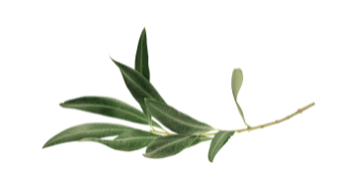

Une seconde étude a testé les bienfaits de l’olivier. Cette étude a montré le caractère adaptatif de l’olivier.
Il a fait diminuer la pression chez ceux qui en avaient besoin et ne l'a pas modifié chez les autres [24].
Le grand avantage de l’olivier est donc de s’adapter à chaque personne. Chez ceux qui en ont besoin, il aide le sang à bien circuler, calmant ainsi le cœur.
Mais pour bien circuler, votre sang a besoin d’avoir des voies de circulation dégagées.
C’est le rôle du Terminalia chebula.

Comment réduire les dépôts à l’intérieur de vos artères ?
Rien qu’à son nom, vous avez compris qu’elle vient des lointaines contrées d’Asie du Sud-Est.
Le Terminalia chebula, c’est le fruit du haritaki.
Les fruits du haritaki sont une légende bien connue des tibétains. Ils sont souvent représentés dans les mains de Bouddha car ce sont les “fruits de la guérison” [25].
A partir de ces légendes, les scientifiques du monde entier se sont penchés sur le Terminalia chebula.
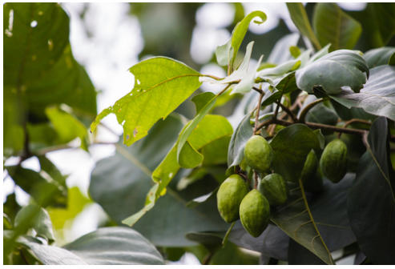

Ses propriétés étaient si fortes que l’Organisation Mondiale de la Santé (OMS) a reconnue son utilité sur la circulation du sang [26].
Il aide à maintenir des taux de cholestérol et de glucose sanguin normaux, luttant ainsi contre l’accumulation de sucre, de graisse dans les artères.
Selon des chercheurs coréens [27], lorsque les Terminalia sont bien mûrs, ils ont une forte concentration en acide chebulique.
Cet acide aide à maintenir un taux de glucose sanguin sain afin d’éviter les dépôts de sucre dans les artères. Il a ainsi la capacité d’empêcher la glycation de l’hémoglobine [28].
Dit plus simplement : cet acide empêche le sucre de stagner dans votre sang (et d’interagir avec ses composants pour les altérer).
Il permet aussi de protéger le sang des radicaux libres réduisant ainsi les effets du vieillissement sur le système sanguin [29].
Dans le sang, les actions du Terminalia sont donc complémentaires à celles de l’olivier.
L’olivier régule la pression artérielle, le Terminalia garde les veines dégagées [30].
Pour compléter les actions de ces deux trésors de la santé naturelle, vous pouvez ajouter la bardane.

Comment purifier votre sang avec la bardane
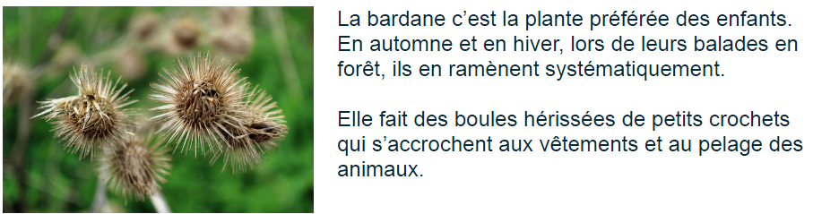

Naturellement présente en Europe, en Asie et au Canada, on la retrouve dans toutes les médecines traditionnelles des pays où elle s’est implantée [31-33].
L’usage qui nous intéresse aujourd’hui est sa faculté à éliminer les toxines et à purifier le sang.
En se basant sur des études scientifiques, les autorités de santé allemandes ont officiellement décrété que la bardane était une “purificatrice du sang” [34].
Une étude de référence a montré il y a quelques années que la bardane agissait comme une “détoxification du sang”.
Pour le prouver, des chercheurs coréens ont étudié l’effet de la bardane sur un groupe de personnes pendant 12 semaines [35].
A la fin de l’expérience, les sujets avaient si bien purifié leur sang qu’ils ont vu une forte diminution du mauvais cholestérol.
D’autres études ont montré que la bardane drainait le sang des toxines et contribuait à la purification du sang [36-37].
Avec l’olivier, le Terminalia et la bardane, vous avez donc ce qu’il vous faut pour nettoyer vos artères et réguler votre pression artérielle.

Comment entretenir vos vaisseaux sanguins
Et pour avoir une bonne circulation sanguine, il faut vous occuper de vos vaisseaux sanguins. C’est-à-dire de vos veines et artères, les agents qui transportent le sang dans vos artères.
Les vaisseaux sanguins sont composés de plusieurs couches.
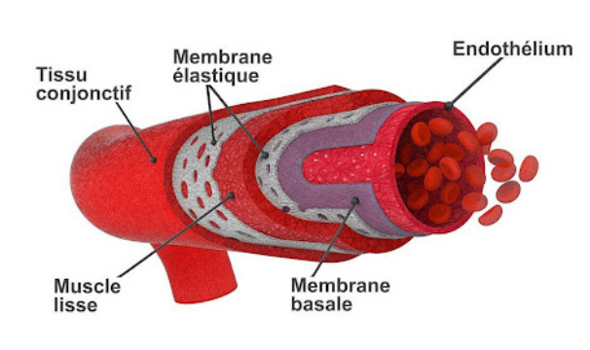

Comme vous pouvez le voir dans le schéma ci-dessus, l’endothélium est la couche la plus profonde des vaisseaux sanguins.
C’est une sorte de paroi lisse en contact avec le sang et qui accélère la circulation du sang [38].
Lorsqu’elle est abîmée, le sang s’accroche, s’accumule, coagule et peut créer des caillots [39].

Comment la vitamine C agit sur l’endothélium
En encourageant votre corps à créer du collagène, la vitamine C va permettre aux cellules endothéliales de se fixer à la surface interne des artères [40].
Elle permet ainsi de préserver ou renforcer les tissus des artères pour assurer leur bon fonctionnement. Le sang peut alors circuler normalement [41].
La vitamine C va agir sur l’endothélium, le cassis sur les autres couches des vaisseaux sanguins [42].

Détendre vos artères avec le cassis
Le cassis est particulièrement intéressant pour ses actions sur le bien-être circulatoire et le renforcement des artères.
Le bien-être circulatoire dépend de l'épaisseur et de la capacité des vaisseaux sanguins à ajuster leur diamètre en fonction de la situation [43].
Plus vos vaisseaux sanguins sont dilatés, plus le sang peut circuler dans votre corps et irriguer vos organes.
Le problème c’est qu’à cause du stress, de micro-blessures dans les vaisseaux ou de certaines maladies les vaisseaux se contractent [44].
Comme avec les dépôts le long des artères, le tuyau devient trop petit pour le débit. Ce qui fait que la pression artérielle augmente.
Des études scientifiques ont montré que le cassis influait sur la dilatation des vaisseaux afin de faciliter la circulation du sang. Grâce à lui, les muscles étaient mieux irrigués et mieux oxygénés [45].
Cela fait donc 5 trésors pour prendre soin de vos artères :
- l’olivier pour apaiser votre coeur en gérant votre pression vasculaire et la circulation du sang
- le Terminalia pour nettoyer les artères et garder le sang sain en maintenant un taux de cholestérol et de sucre normal
- la bardane pour détoxifier le sang
- la vitamine C pour aider le sang à circuler via l’endothélium en contribuant à la synthèse normale de collagène
- et le cassis pour fortifier les vaisseaux sanguins et faciliter la circulation sanguine
Ces 5 trésors, je les ai réunis dans mon tout dernier complément alimentaire : Hemoglobal.
Il a pour but de prendre soin de vos veines et artères. Sachant que lorsqu’elles sont en bonne santé, vos facteurs de risques cardiovasculaires sont presque nuls.
A ces 5 ingrédients, j’ai ajouté :
- de la vitamine B9
- de la vitamine B12
- du fer
- et du zinc
4 ingrédients pour maximiser la qualité et la quantité du sang, pour lutter contre la fatigue liée à un déficit en fer.

120 gélules étudiées pour s’ouvrir au bon moment dans votre estomac
La formule Hemogobal se présente sous la forme d’un pilulier de 120 gélules.
Lorsque vous aurez ouvert le bouchon, vous trouverez 120 gélules de couleur beige rosé avec des grains rouge et noir.
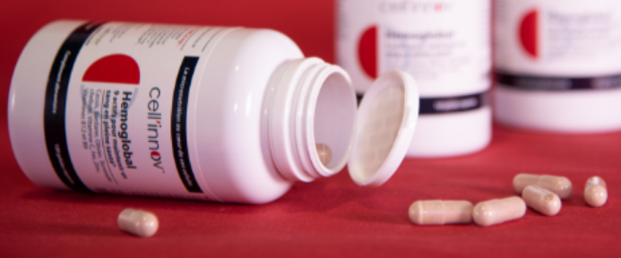

Beige, est la couleur naturelle des extraits de plantes séchées. Les grains rouges et noirs sont les extraits de cassis et de B12.
Les gélules ont une odeur fruitée, boisée. C’est celle de l’olivier, du terminalia et du cassis.
Les gélules ont été fabriquées à la taille optimisée pour mettre un maximum de matière dans une gélule tout en étant facile à avaler : la taille “T0”.
Elles sont étudiées pour s’ouvrir dans votre estomac. La libération des actifs est ainsi continue, tout au long du tractus digestif.
Comme la plupart des compléments alimentaires, je vous recommande de prendre vos 4 gélules au cours d’un repas. 2 le matin et 2 le soir, pour maximiser les effets de la formule.

Votre formule Hemoglobal au prix d’un quotidien
Votre formule Hemoglobal contient 9 ingrédients :
- une supplémentation en olivier coûte jusqu’à 19€ par mois [46]
- une supplémentation en terminalia coûte jusqu’à 12,90€ par mois [47]
- une supplémentation en baradane coûte jusqu’à 22,50€ par mois [48]
- une supplémentation en cassis coûte jusqu’à 17,50€ par mois [49]
- une supplémentation en vitamine C coûte jusqu’à 40€ par mois [50]
- une supplémentation en vitamine B6 coûte jusqu’à 10€ par mois [51]
- une supplémentation en vitamine B12 coûte jusqu’à 17,99€ par mois [52]
- une supplémentation en fer coûte jusqu’à 14,99€ par mois [53]
- une supplémentation en zinc coûte jusqu’à 9,99€ par mois [54]
J’aurais pu donc commercialiser la formule Hemoglobal à 164,87€.
Mais j’ai décidé de la rendre abordable pour tous sans baisser la qualité du produit. Je ne veux pas que le prix soit un frein pour prendre soin de sa santé.
J’ai donc décidé de rogner mes marges pour vous la proposer à partir de 49,90€.
C’est à peine 1,61€ par jour. Le prix d’un quotidien.

Sources :
[1] https://www.cchst.ca/oshanswers/diseases/raynaud.html
[2] https://icrcat.com/fr/maladies-et-troubles-oculaires/oclusions-obstructions-arterielles-veineuses-retine/
[3] https://sante.journaldesfemmes.fr/fiches-maladies/2635907-mauvaise-circulation-sanguine-jambes-comment-savoir-symptomes-causes-que-faire-traitement/
[4] https://blogue.physioextra.ca/fr/les-cephalees
[5] https://sante.journaldesfemmes.fr/fiches-maladies/2635907-mauvaise-circulation-sanguine-jambes-comment-savoir-symptomes-causes-que-faire-traitement/
[6] https://www.etre-bien.eu/chute-de-cheveux-causes-alopecie-au-peigne-fin/
[7] https://www.passeportsante.net/fr/Maux/Problemes/Fiche.aspx?doc=impuissance-masculine
[8] https://www.ined.fr/fr/tout-savoir-population/chiffres/france/mortalite-cause-deces/causes-deces/
[9] Stevens SL, Wood S, Koshiaris C, Law K, Glasziou P, Stevens RJ, McManus RJ. Blood pressure variability and cardiovascular disease: systematic review and meta-analysis. BMJ. 2016 Aug 9;354:i4098. doi: 10.1136/bmj.i4098. PMID: 27511067; PMCID: PMC4979357.
[10] https://www.indexsante.ca/chroniques/469/mauvaise-circulation-sanguine.php
[11] https://www.passeportsante.net/fr/Maux/Problemes/Fiche.aspx?doc=impuissance-masculine
[12] https://blogue.physioextra.ca/fr/les-cephalees
[13] https://www.vidal.fr/medicaments/utilisation/bon-usage/anticoagulants.html
[14] https://www.rfcrpv.fr/prends-anticoagulant-oral-risques/
[15] https://www.revmed.ch/revue-medicale-suisse/2014/revue-medicale-suisse-438/choc-hemorragique
[16] https://www.santemagazine.fr/traitement/medicaments/quels-medicaments-pour-traiter-une-hypertension-427379
[17] https://www.coeuretavc.ca/maladies-du-coeur/problemes-de-sante/arythmie
[18] https://cwhhc.ottawaheart.ca/fr/que-dois-je-faire/facteurs-de-risque/stress-anxiete-et-depression
[19] https://pharmacomedicale.org/medicaments/par-specialites/item/beta-bloquantshttps://pharmacomedicale.org/medicaments/par-specialites/item/beta-bloquants
[20] https://www.grecevacances.com/blog/histoire-civilisation/olivier-et-mythologie.html
[21] Gorzynik-Debicka M, Przychodzen P, Cappello F, Kuban-Jankowska A, Marino Gammazza A, Knap N, Wozniak M, Gorska-Ponikowska M. Potential Health Benefits of Olive Oil and Plant Polyphenols. Int J Mol Sci. 2018 Feb 28;19(3):686. doi: 10.3390/ijms19030686. PMID: 29495598; PMCID: PMC5877547
[22] Données fournisseurs
[23] Phytomedicine. 2011 Feb 15;18(4):251-8. doi: 10.1016/j.phymed.2010.08.016. Epub 2010 Oct 30. Olive (Olea europaea) leaf extract effective in patients with stage-1 hypertension: comparison with Captopril. Susalit E1, Agus N, Effendi I, Tjandrawinata RR, Nofiarny D, Perrinjaquet-Moccetti T, Verbruggen M.
[24] Somova LI, et al. Antihypertensive, antiatherosclerotic and antioxidant activity of triterpenoids isolated from Olea europaea, subspecies africana leaves. J Ethnopharmacol. (2003)
[25] https://vivreuneautrevie.com/2021/07/07/myrobolan-chebule/
[26] http://apps.who.int/medicinedocs/fr/d/Js2200e/
[27] Lee et al., Preventive effects of chebulic acid isolated from Terminalia chebula on advanced glycation endproduct-induced endothelial cell dysfunction. Journal of Ethnopharmacology 131 (2010) 567–574
[28] Usharani Pingali et al., Effect of an aqueous extract of Terminalia chebula on endothelial dysfunction, systemic inflammation, and lipid profile in type 2 diabetes mellitus: A randomized double-blind, placebo-controlled clinical study. Phytotherapy Research. 2020;1–10.
[29] http://theses.insa-lyon.fr/publication/2006ISAL0131/these.pdf
[30] http://theses.insa-lyon.fr/publication/2006ISAL0131/these.pdf
[31] https://buecher.heilpflanzen-welt.de/BGA-Commission-E-Monographs/0040.htm
[32] https://www.ema.europa.eu/documents/herbal-monograph/final-community-herbal-monograph-arctium-lappa-l-radix_en.pdf
[33] http://webprod.hc-sc.gc.ca/nhpid-bdipsn/monosReq.do?lang=eng
[34] https://buecher.heilpflanzen-welt.de/BGA-Commission-E-Monographs/0040.htm
[35] Ha, M.-S., Kim, J.-H., Kim, Y.-S., & Kim, D.-Y. (2018). Effects of aquarobic exercise and burdock intake on serum blood lipids and vascular elasticity in Korean elderly women. Experimental Gerontology, 101, 63–68. doi:10.1016/j.exger.2017.11.005
[36] Hou B, Wang W, Gao H, Cai S, Wang C. Effects of aqueous extract of Arctium lappa L. roots on serum lipid metabolism. J Int Med Res. 2018;46(1):158-167. doi:10.1177/0300060517716341
[37] Chan YS, Cheng LN, Wu JH, Chan E, Kwan YW, Lee SM, Leung GP, Yu PH, Chan SW. A review of the pharmacological effects of Arctium lappa (burdock). Inflammopharmacology. 2011 Oct;19(5):245-54. doi: 10.1007/s10787-010-0062-4. Epub 2010 Oct 28. PMID: 20981575.
[38] “La panacée originale” T Lévy
[39] Juxiang Ye, Bo Zhang, Jian Xu et Qing Chang, « Molecular Pathology in the Lungs of Severe Acute Respiratory Syndrome Patients », The American Journal of Pathology, vol. 170, no 2,‎ février 2007, p. 538–545
[40] https://www.universalis.fr/encyclopedie/tissu-conjonctif/1-description-du-tissu-conjonctif/
[41] Fang JC, Kinlay S, Beltrame J, Hikiti H, Wainstein M, Behrendt D, Suh J, Frei B, Mudge GH, Selwyn AP, Ganz P. Effect of vitamins C and E on progression of transplant-associated arteriosclerosis: a randomised trial. Lancet. 2002 Mar 30;359(9312):1108-13. doi: 10.1016/S0140-6736(02)08154-0. PMID: 11943259.
[42] Cook, M. D., Myers, S. D., Gault, M. L., Edwards, V. C., & Willems, M. E. T. (2016). Cardiovascular function during supine rest in endurance-trained males with New Zealand blackcurrant: a dose–response study. European Journal of Applied Physiology, 117(2), 247–254.
[43] https://www.msdmanuals.com/fr/accueil/troubles-cardiaques-et-vasculaires/biologie-du-c%C5%93ur-et-des-vaisseaux-sanguins/biologie-des-vaisseaux-sanguins
[44] https://www.msdmanuals.com/fr/professional/troubles-cardiovasculaires/troubles-art%C3%A9riels-p%C3%A9riph%C3%A9riques/syndrome-de-raynaud
[45] Mark Elisabeth Theodorus Willems et al, Effect of New Zealand Blackcurrant Extract on Physiological Responses at Rest and during Brisk Walking in Southeast Asian Men: A Randomized, Double-Blind, Placebo-Controlled, Crossover Study. Nutrients 2018, 10, 1732; doi:10.3390/nu10111732
[46] Prix des formules Oliver trouvées sur le site DocMorris consulté le 10 décembre 2021
[47] Prix des formules Haritaki trouvées sur le site DocMorris consulté le 10 décembre 2021
[48] Prix des formules Bardane trouvées sur le site DocMorris consulté le 10 décembre 2021
[49] Prix des formules Cassis trouvées sur le site DocMorris consulté le 10 décembre 2021
[50] Prix des formules Vitamine C trouvées sur le site DocMorris consulté le 10 décembre 2021
[51] Prix des formules Vitamine B6 trouvées sur le site DocMorris consulté le 10 décembre 2021
[52] Prix des formules Vitamine B12 trouvées sur le site DocMorris consulté le 10 décembre 2021
[53] Prix des formules Fer trouvées sur le site DocMorris consulté le 10 décembre 2021
[54] Prix des formules Zinc trouvées sur le site DocMorris consulté le 10 décembre 2021

